6 класс
Дата
Урок № 17
Тема урока: Стебель как основная часть побега и как орган проведения питательных веществ.
Цель: Знакомство со стеблем растения в качестве основной части побега.
Образовательные: актуализировать и углубить знания учащихся о побеге, дать представление о внутреннем и внешнем строении стебля; показать взаимосвязь строения стебля с выполняемыми им функциями; показать влияние внешней среды на рост и развитие стебля; дать представление о тканях стебля.
Развивающие: развитие умений находить причины и условия роста стебля в длину и толщину.;развивать логическое мышление, мировоззрение, память, речь; развивать умение работать самостоятельно и в группах, умение наблюдать, сравнивать, анализировать.
Воспитательные. Воспитывать бережное отношение к природе как целостному организму.
Тип урока: комбированный.
Методы: словесный, наглядный, практический.
Средства обучения: таблица «Внешнее и внутреннее строение стебля», комнатные растения, ветки деревьев, поперечные спилы с 5-10 годичных веток деревьев.
Ход урока
1. Орг.момент
2. Проверка домашнего задания (работа по группам)
1 группа – внутреннее строение почки (таблица)
2 группа – виды почек (таблица)
3 группа – расположение листьев на стебле (таблица), простые и сложные листья (таблица)
Биологический диктант (вставить слова в предложения)
… (узел) – место прикрепления … (листа) на стебле. Пазуха листа – угол, образуемый … (стеблем) и отходящим от него листом. Снаружи покрывают почку … (чешуйки) Заканчивается точкой роста … (верхушка) зачаточного побега.
3. Изучение нового
Стебель – каркас, центральная опора растения, соединяющая его подземные и надземные части.
Задание
Обозначить основные функции стебля.
а) опорная - поддерживает листья, цветки, плоды почки и развивающиеся на них боковые побеги.
б) проводящая – по проводящим тканям стебля снизу вверх и сверху вниз осуществляется передача органических веществ, воды и растворенных в ней питательных веществ.
в) рост вверх и ветвление – благодаря делению и росту клеток образовательной ткани.
г) газообмен и вегетативное размножение.
Узел - место прикрепления листа к стеблю. Междоузлия – расстояние между соседними узлами.
Внутреннее строение стебля.
Самостоятельная работа: заполнить таблицу «Внутреннее строение стебля», используя новый материал учебника.
Название слоя | Название ткани | Описание строения | Функции
Кора (кожица, пробка)
Луб
Камбий
Древесина
Сердцевина
Слои стебля Место расположения Состав Функции
кора - наружный слой кожица (эпидермис) с возрастом пробка пробка – защита от неблагоприятных условий
чечевички через чечевички газообмен
В кожице стебля имеются устьица, через которые происходит газообмен. В пробке развиваются чечевички – маленькие бугорки с отверстиями. Чечевички образованы крупными клетками основной ткани с большими межклетниками.
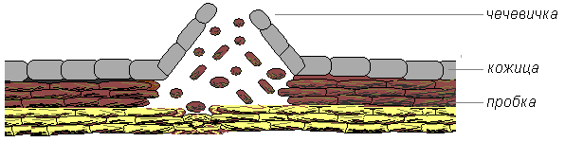
паренхима – основная ткань
лубяной слой - луб гибкость и прочность по ситовидным трубкам по лубу передача растворов органических веществ от листьев ко всем частям растения
камбий -слой под корой между лубом и древесиной клетки образовательной ткани Клетки откладываются в сторону древесины (больше) и луба (меньше)
древесина -под камбием к центру от луба сосуды и трахеиды проводящая функция
вверх – вода и растворенные в ней питательные вещества (восходящий ток)
Ситовидные трубки – это вертикальный ряд вытянутых живых клеток, у которых поперечные стенки пронизаны отверстиями, ядра в этих клетках разрушились, а цитоплазма прилегает к оболочке. Это проводящая ткань луба, по которой перемещаются растворы органических веществ.
Камбий – узкие длинные клетки образовательной ткани с тонкими оболочками. Весной и летом клетки камбия активно делятся – происходит рост стебля в толщину.
Плотный, самый широкий слой – древесина – основная часть стебля. Как и луб, состоит из разных клеток разной формы и величины: сосудами проводящей ткани, древесинными волокнами механической ткани и клетками основной ткани.
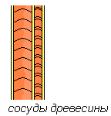
сердцевина -центральная часть стебля рыхлая паренхимная запасающая ткань млечники смоляные и эфиромаслянные ходы паренхимные клетки сердцевины запасают питательные вещества лубяные и древесные волокна усиливают опорные качества стебля. Проводящие ткани луба и древесины пересекаются лубо-древесными лучами
Рост стебля
Точка роста – на верхушке стебля, представлена образовательной тканью, клетки делятся, стебель растет вверх.
Конусы нарастания – на стебле и каждом его боковом побеге.
Комбиальное кольцо – образуется в самом начале формирования стебля.
Годичные кольца – прирост древесины за год по толщине стебля, благодаря делению клеток камбия.
1 год – 1 годичное кольцо
Широкие годичные кольца – благоприятный год (теплый и влажный)

условия влияющие на рост дерева в толщину
По толщине годичных колец можно узнать, в каких условиях росло дерево в разные годы жизни. Узкие годичные кольца свидетельствуют о недостатке влаги, о затенении дерева и о плохом питании.
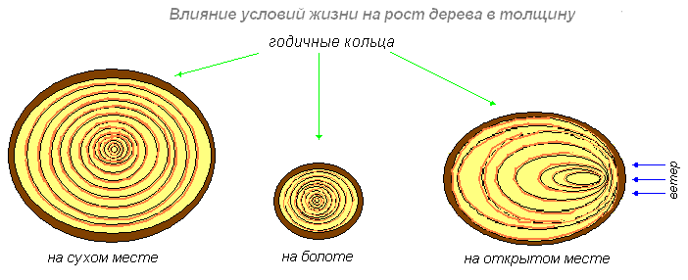
Определяем стороны горизонта
Широкое кольцо – Юг
Узкое кольцо - Север
Передвижение воды и питательных веществ по стеблю (проводящая система)
Ксилема – транспортирует жидкость из корней к листьям (по лубу)
Флоэма – доставляет питательные вещества, образованные в листьях, в корни и другие части растения ( по древесине)
4. Лабораторная работа №12
Тема: Рассмотрение годичных колец на поперечном срезе (спиле) дерева.
Оборудование поперечные срезы различных деревьев, лупа.
Ход работы
1. Рассмотреть с помощью лупы срезы стволов деревьев различной толщины, найти годичные кольца.
2. Определить в каком слое стебля они образованы (древесина).
3. Назовите возраст каждого дерева, подсчитав количество годичных колец.
4. Рассмотреть ширину кольца, объяснить погодные условия, повлиявшие на рост растения.
Вывод: Выполнив лабораторную работу я …
5. Закрепление пройденной темы.
1 вариант – составить вопросы для второго варианта «Внутреннее строение стебля».
2 вариант – составить вопросы для первого варианта «Рост стебля».
6. Рефлексия
Подведение итогов урока. Выставление оценок.
7. Домашнее задание параграфы 12,13,14

